目 錄
中文摘要 I
第一章 前言 1
第一節 考察動機與目的 1
第二節 考察人員 2
第三節 考察內容與行程 3
第二章 日本農業振興地域法制概況 7
第一節 農業振興地域制度內涵 9
第二節 確保優良農地方針 19
第三章 日本農用地域內實施有計畫之農地利用措施..…..26
第一節 農地利用措施 26
第二節 千葉縣推動措施 33
第三節 靜岡縣推動措施 44
第四章 心得與建議 53
參考文獻 58

第一章 前言
第一節 考察動機與目的
面對氣候變遷之環境威脅，如何維護農地資源，確保國家糧食供應安全，為當前農業發展面臨之挑戰；另一方面台灣小農結構、農地零星分散，如何提高農業競爭力，以因應全球化之競爭，亦是當前農業經營重要之課題。為此，農委會推動「農業經營專區計畫」，以結合農地利用與產銷輔導（林森田，2007），並整合以解決農民年齡結構老化的問題，讓青年農民擴大經營規模，提高農業經營效率的「小地主大佃農」（陳武雄，2009），及建構產業價值面、創新經營模式的「中衛體系」（魏碧珠，2008）等計畫，達到創造農業經營規模化、效率化及確保安全農業之綜效。
與我國農業經營結構相似之日本，同樣面臨農地狹小分散、從農者高齡化及糧食安全之問題，因此，其於2009年12月15日通過農業振興地域整備法修正案，配合「農用地區域」為主之農業振興地域整備計畫，強化農業專區之振興及農地利用管制，以確保優良農地資源（周妙芳與林永嚴，2010）。日本於2009年12月15日通過農業振興地域整備法修正案，以配合「農用地區域」為主的農業振興地域整備計畫，強化農業專區之振興及農地使用管制。周妙芳與林永嚴（2010, p.65）強調，日本為確保優良農地面積，所建立之新制度，係由法規規定中央及都道府縣之基本方針，應明確表示須確保之農用地面積目標值，且中央制定國家基本方針所規範之農用地面積設定基準，應聽取地方首長意見，地方則對於農業振興地域整備方針中，所訂定農用地面積目標值之達成狀況，應向中央報告。如實際農地面積低於面積目標值時，中央應指示都道府縣採取必要之措施，並加強農用地區域農地的編入；另一方面，則加強管制農用地區域農地的轉用。因此，農用地區域內的使用行為，如會造成核心農家對於農用地集中利用之阻礙時，原則上即禁止農用地轉用，此即可確保農業區域內農地長期的農業使用，有效保護核心農家經營所需的優良農地。
徐世榮（2008, p.124）則指出日本的「農業振興地域整備基本方針」所列之基本事項包括：(1)農業生產基盤之整備及開發、(2)農用地之保全、(3)擴大農業經營規模及促進農業經營者所需設施之整備、(4)農業近代化設施之整備、(5)為培育及確保農業經營者所需設施之整備、(6)配合推展前開第(3)款所定事項之農業從業者安定就業之促進、(7)以謀求改善農業結構為目的，為確保農業從業者良好生活環境之設施之整備。另農用地區域的指定要件與使用限制等，均是本計畫在農地整合利用措施與結構改善策略方面的重要參考。
基於我國刻正推動之農業經營專區計畫與日本農業振興地域之農用地利用促進目標一致，故如能由實際督導農業經營專區運作之學者、參與輔導及執行之縣政府與農會人員，至日本實地深入訪查其具體作法與成效，將可提供擴大農業經營專區實施效果之重要參據。
本項出國考察計畫目的如下：
- 瞭解日本於農用地區域內實施有計畫之農地利用措施，包括農業生產基礎的整備與維持其成效，推行相關農業結構的改善效益及作法。
- 考察有關農業振興地域的結構改善策略，如何推動擴大農業經營規模及促進農用地綜合利用效率，以農地集團化達成規模經濟、推行未利用農地與不耕作地之有效利用、強化農業生產組織的培育及推動共同作業等作法。
- 依據上開考察內容，提供推動農業經營專區內農地有效綜合利用、參與者遵守規範，並形成制度化之執行等作法參考。
第二節 考察人員
本計畫隨行考察人員，尚有執行高科技人才培育計畫之開南大學林森田教授、台南縣政府李婉瑩科長、宜蘭縣政府康立和科長及宜蘭縣三星地區農會段蓬福股長。赴日考察過程，透過駐日代表處經濟組林榮貴秘書協助安排考察行程，並由台灣longstay 協會新宿事務所的謝美微小姐擔任翻譯，及陳佑樺小姐自行前往日本參與本考察行程與協助翻譯等事宜。本次考察經由駐日代表處、謝美微及陳佑樺等三人的協助，獲益頗多，特此銘謝。
第三節 考察內容與行程
一、考察內容
- 農業振興地域的法制概況
- 分析日本農用地區域內實施有計畫之農地利用措施
- 提出我國推動農業經營專區之制度建議
二、考察行程

「日本農地の地域集積利用について」視察団日程（案）
期 日 | 日 程 |  |  | 訪 問 先（予定） | 研修内容
8月22日  （日） | 台北→東京  BR2196（台北14：50発 成田19：10着）
8月23日（月） | 東京 | 午前  (10：00～12：00) | 農水省  農村振興局農村計画課  農水省  経営局構造改善課  場所：交流協会会議室  東京都港区六本木3－16－33青葉六本木ビル7階  連絡先：鹿養 香  TEL.03-5573-2600（内線23） |  |  | 農用地の確保等に関する基本指針の策定及び推進体制について  農業振興地域制度及び農業振興地域整備のについて
8月23日（月） | 東京 | 午後  (14：00～17：00) |  |  |  | 農地法の改正、農地構造の改善について  農地政策の見直しについて  耕作放棄地の現状とその対策  農用地目標面積の確保と農業振興地域制度に対する審議会の役目について
8月24日  （火） | 東京 | 午後  (14：00～16：00) | 農協全国中央会  東京都千代田区大手町1－3－1JAビル  連絡先：農地対策課  浜田 様TEL.03-6665-6040  地図 新JAビル１階受付パスを受け取った後、36階の3601会議室へ |  |  | 農地政策及び農業振興地域制度に対する各農協（全農と地方農協）の役目と推進状況
8月25日  （水） | 千葉県 | 午前  (10：00～12：00) | 千葉県庁  農林水産部農政課  連絡先：こしがわ様TEL.043-223-2812  県庁本舎16階農林水産部政策課 |  |  | 千葉県の農業振興地域整備計画の推進、農地の転用、農地構造の改善などについて
8月26日  （木） | 静岡県 | 午前 | 移動（千葉→静岡） |  |  | 資料収集と討論  夜宿靜岡県
8月26日  （木） | 静岡県 | 午後 | 資料収集 |  |  | 資料収集と討論  夜宿靜岡県
8月27日  （金） | 静岡県 | 午前  (10：00～12：00) | 静岡県庁  農地利用課  連絡先：石上 様  TEL.054-221-2637 |  |  | 静岡県の農業振興地域整備基本方針の策定と変更について  農地整備と農地転用計画の推進について
8月27日  （金） | 静岡県 | 午後  (14：00～17：00) |  |  |  | 農用地集積促進事業の現場視察
8月28日  （土） | 東京→台北（帰国）  BR2197（成田14：15発 台北19：00着）

三、考察問題研擬
- 日本為因應國際糧食不安情勢，將確保糧食安全視為其國家重要戰略，農林水產省依據其「糧食．農業．農村基本法」於2010年提出新「糧食．農業．農村基本計畫」，以做為未來5年農業政策之指導方針，推動的結果，國人從上到下皆認為提高國產糧食自給率是非常重要且有共識，如此大幅度修法且限制農用地的作法，其推動成功的關鍵因素、作法為何？
- 農業振興地域之規模為何以200公頃為範圍?而其內之農用地區域面積為何應為20公頃以上? 據悉，2010年6月以後整體性（集團化）農用地區域面積，由原本20公頃縮小為10公頃以上即可，理由為何?在農業振興地域或農用地區域內，是否會為了達到劃設目的，而成立經營組織或農民組織？該組織是否訂有規範？其內容為何？又農用地區域內作為農用之土地，包含「農地」、「採草放牧地」以及供農業設施使用之土地，因三者均屬農用地範疇，劃設時有無比例限制？申請農業用設施興建是否受到作物種類、面積大小等之限制？其管理措施為何？農民是否會有違規使用之情形？
- 農業經營者的培育與確保之相關事業（農業を担うべき者の育成及び確保等に関する事業）有哪些？如何對農業振興地域內的農業經營者進行育成、確保？尤其在鼓勵年輕人從事農業上，是否有長期的養成教育政策，又政府會提供什麼輔導或補助措施，讓年輕人願意留在農村從事農業？
- 耕作放棄的發生抑制、再活化的具體做法與方案有哪些?在執行過程中曾遇到哪些困難或問題? 如何解決問題? 例如在農業生產方面提供具體獎勵措施，對於未從事生產之土地則訂有罰責處分等，又對耕作地放棄，目前所採取的活化措施，實際執行的成效如何? 是否有案例地區可說明之?
- 日本在面對農場經營規模過小、農業經營者高齡化現象時，政府提供那些鼓勵或補助措施，鼓勵老農將土地釋出？又其對退休老農之權益如何維護？
- 日本同樣面臨農業人口老化，農業後繼者減少的問題，因此，對於有意留農或從農之新農民輔導，如包含其土地取得、資金需求、農業技術、產品行銷..等等，日本政府採取之政策措施為何？目前執行成果為何？是否可提供實際案例說明？在推動上有何困難？
- 日本在維護農地安全生產之同時，對於農地遭受污染之管制作法為何？如農用地區域周遭市街化區域及農村集落所排放之污水、廢棄物是否對農地造成影響？對於農用地是否設有防治污染管制辦法？對於農用地區域內及周遭之土地開發行為，為避免影響或污染農用地區域，其管制法令及作為措施為何？
- 在農用地區域內之土地係為確保應作為農用土地之數量，但仍可以透過申請許可「開發行為」，此開發行為是否會因而壓縮到農用地面積？其具體許可項目為何？是否包含農村建築用地之許可（如農民住宅）？如包含，又如何抑制農用地內之建築興建及申請開發？
- 日本在推動「農業振興地域制度」的過程當中，各級農協（全國農協中央會、縣級聯合會、基層農協）所扮演的角色為何？是否有參與政策之制定？
- 農協對於參與「農業振興地域整備計畫」的角色為何？在這個計畫推動中，農協參與的層級為何？又所負責推動執行的業務有那些？

第二章 日本農業振興地域法制概況
基於「糧食、農業、農村基本法」之確保糧倉的安全供給等施政理念，於該法第四條規定：「為了穩定糧食供給及農地生態化功能的多樣性，對於農地為農業使用、農業經營者及其他農業資源都要確保，因應地區的特性，建立農業結構，以促進永續發展。」同法第七條亦規定，政府有責任制訂相關整合性政策。另依第二十三條之規定，國家為確保國內農地之為農業生產及有效利用，農地能繼續做農業使用，需有效率的制定相關政策。另於平成22年3月（2010年3月）「糧食、農業、農村基本計畫」，以10年為計劃目標，預計於2020年3月的糧食自給率為50％，其新的施政基本方針內容如下：
    - 確保農地將來要利用時可被利用。
    - 農地可應多重需要、生產擴大且具附加價值。
    - 培養各種農業經營者。
    - 確保優良農地的有效利用。
    - 施政方向為推動農村再生與活化。
    - 實現安全農業。
十年的計畫中，在農地面積上，其目標並非擴大生產面積，而是導向優良農地之政策，盡量不讓優良農地發生休耕，其農地面積之目標數量如下表：
表 2-1 日本農地確保之目標數量
年  項目 | 2008年 | 2020年
（萬公頃） | 426 | 495
農地面積（萬公頃） | 463（1999年461） | 461
耕地利用率（％） | 92 | 108＊
＊原來只種1期者，後來2期均種，故耕地利用率較2008年之基期比會超過100％。

於新的基本計畫與舊的基本計畫中，值得注意或最大的不同點，在於未能完全確保農地，而轉向優良農地的確保，其2010年3月促進與確保優良農地有效利用的方式如下：
- 轉用規定的嚴格化
- 各種農業經營者的農地擴大
- 耕作放棄地對策的推進
- 農地資訊的活化利用
其農地面積之預估與確保的執行如下：

2009年農地面積 461萬公頃
2020年
農地增減實施效果2020年
農地增減農地轉用△14萬公頃優良農地轉用之抑制等＋5萬公頃發生耕作放棄地△21萬公頃不要發生耕作放棄地＋18萬公頃荒廢及耕作放棄地之再生＋12萬公頃
未導入政策時可能減少至
426萬公頃
2020年可確保的農地面積 461萬公頃
圖 2-1 日本農地面積確保之推估(2010年3月)

第一節 農業振興地域制度內涵
一、制度目的
農業振興地域制度是在農地的宅地化或工業用地化等農業以外的利用持續進行的情況下，以發展健全的農業為目的，明確訂出今後要在哪些區域促進長期的農業振興、調整農業與非農業的用地，有計畫、集中地進行此區域的土地整備。
對於有必要綜合地考慮自然、經濟、社會等條件來謀求農業的振興地區，為了有計畫地推動該地區整備的必要性政策而建立的措施，並透過農業的健全發展從而促進國土資源的合理利用。換言之，農業振興地域制度的目的主要為：
- 明示推動農業振興的地區
- 計畫性地推進土地的有效利用與農業的近代化
二、制度內涵
圖 2-2為日本農業振興地域制度之概要圖，圖 2-3為日本農業振興地域與農用地域之概念圖。
農地法之轉用許可制度
轉用須對農業不影響
審查轉用目的避免投機炒作
都道府縣指定農業振興地域
農業振興地域
農用地區域
市町村依10年之農地利用設定
農用地區域 [轉用禁止原則]
設定要件
1.10公頃以上的集團化農用地
2.農業生產基礎設施建設區域
3.農路、排水路等土地改良設施用地
4.農業用設施用地（2公頃以上或與1.2鄰接地）
5.其他對農業振興必要的土地
排除條件
農業生產基礎設施的集中實施
農地集團化等交換分合

開發行為限制
稅的優惠措施
計畫達成措施
國家
農用地之確保基本指針(面積目標等)
都道府縣
農業振興地域之指定、變更
農業振興地域
整備基本方針
(面積目標等)
市町村
農用地利用計畫
農用地區域設定變更
農業振興地域
整備計畫
地域居民權利者
意見提出
公告閱覽
異議提出
協議
協議
效果 優良農地確保，農業振興
農用地區域以外之農地轉用
上述規定外，有排除必要時，必須滿足下列條件：
1.農用地區域以外沒有可替代的土地
2.不影響周邊土地為農業使用之綜合利用效率
3.該土地之排除不影響過去有穩定經營效率之農業經營者所經營之農地
4.該土地之排除不影響農用地區域內土地改良設施原有的機能
5.必須在農業基礎設施整備事業完成8年後
圖 2-2 農業振興地域制度概要圖

「農業振興地域」
• 由縣知事於市町範圍內指定有必要綜合地考慮自然、經濟、社會等條件來謀求農業的振興地區
• 不與都市計畫法的市街化地區範圍重複
「農用地區域」
• 由市町首長以農業振興地域整備計畫來指定將來要保全之農業振興地域內的農地或採草放牧地、農業用設施用地等土地
• 農業振興政策實施重點地區
• 原則上禁止農地轉用
圖 2-3 農業振興地域與農用地區域概念圖

- 農林水產大臣對農業用地確保之基本指針
為確保2020年的農業用地達到415萬公頃之目標，所訂定的基本指針，主要之要旨在保全及確保農地，其措施為：
- 透過積極地將非農地編入為農地，並抑制農地變更。
- 針對有意願從事農業的人，導入戶別所得補償制度，以增加農業經營安定化，透過各樣農業政策，例如綜合利用措施，農地保全來抑制耕作放棄地的發生，並努力的使其活化利用，促進農地保全與有效利用。
- 都道府要設定農地的目標面積之基準，以現在的情況，推測2020年的農地目標面積，如下圖所示：

2009年農用地區域內農地面積 407萬公頃
2020年
農地增減實施效果2020年
農地增減農用地區域之農地轉用△12萬公頃農用地區域之編入及轉用的抑制＋11萬公頃發生耕作放棄地△16萬公頃抑制耕作放棄地的發生＋15萬公頃荒廢及耕作放棄地之再生＋10萬公頃
未導入政策時於2010年可能之農用地區域農地面積
379萬公頃
2020年可確保農用地區域內農地面積目標 415萬公頃
圖 2-4 農用地區域內農地面積目標(2010年6月)

- 農業振興地域的指定基準
農用地區域合起來200公頃的範圍（市街化調整區與山間地區50公頃的範圍），目的事業用地及大規模的森林不包括在內。
- 其他事項
以農用地區域為對象，進行農業經營基盤的強化。
- 都道府縣知事之農業振興地域整備基本方針
農業振興地域整備基本方針事項包括
- 確保農用地等面積目標有關事項
- 農業振興地域指定位置與規模
- 農業振興地域基本事項：
（1）農業生產基盤整備及開發計畫
（2）農用地之保全計畫
（3）農業經營規模之擴大與有效利用計畫
（4）農業現代化設備整備計畫
（5）對農業有重要影響者的培育與確保機構之設施整備計畫
（6）從事農業者的安定就業計畫
（7）從事農業者之生活環境設備整備計畫
- 市町村計畫—農業振興地域整備計畫
農業振興地域整備計畫事項包括：
- 農用地利用計畫
（1）農用地域之劃定
農用地域以10年為年期，進行全面的設定，現在做農地及將來要改良的土地均包括在內。對於所劃定之農用地域內的農地，原則上禁止轉用，而且為了農業振興所訂定的政策，將會有計畫的實施。
（2）農用地區域用途之區分
A.農地
B.採草放牧地
C.混牧林地
D.農業用設施用地
基於地域特性，農用地可進一步分成不同的指定用途：
a.高生產性農業區域
b.較低集約度的農園區域
c.瓜棚田等
- 農業振興地域整備之主要計畫
（1）擴大農地區劃、農用排水設施、農業生產基盤整備相關事項
（2）農地保全基盤整備、防止機能降低之活動等農用地保全相關事項
（3）農地流動化、農作業委託誘導等農業上土地利用調整相關事項
（4）農業設施現代化整備事項
（5）農業經營者之育成及確保設施整備計畫事項
（6）從事農業者之安定就業促進計劃（擴大經營規模等）
（7）從事農業者之有良好生活環境及確保設施整備等事項
- 農用地利用計畫—農用地區域指定與排除
- 農用地區域之指定
（1）集團的農用地（10公頃以上）
（2）土地改良事業之對象地
（3）農路、排水路等之土地改良設施用地
（4）農業用設施用地（2公頃以上或與土地改良過鄰接的土地）
（5）其他為了農業振興需要確保的土地
A.果樹、野菜等產地
B.優良農地保全之農地及為整體整備之土地
C.認定農業者等集積之適當土地
D.瓜棚田等農地
- 禁止農地轉用之排除要件
（1）農用地區域外沒有可替代的土地
（2）不影響周邊土地在農業上綜合利用效率
（3）該土地之排除不影響過去有穩定經營效率的農業經營者所經營之農地
（4）該土地之排除不影響農用地區域內土地改良設施原有的機能，包括農業用水或排水的阻斷等
（5）必須在農業基礎設施整備事業完成8年後
- 農業振興地域整備計畫達成措施
- 農用地區域內之措施
（1）農業生產基盤整備開發事業
（2）農業生產近代化設施整備事業
（3）農地保有合理化事業
（4）農業基盤整備資金、農業育成者農地集資金融通
（5）農地取得、果樹植栽、育成資金之融資等
- 農業振興地域之措施
（1）農業地域生活環境整備事業
（2）營農圈地育成對策事業
（3）農業用道路整備
（4）家畜生產有關事業
（5）從事農業者育成及確保等相關事業
- 開發行為之限制
農用地區域內開發行為（包括地形變更、工作物設置等）都必須經都道府縣知事之許可，但國有地、公共團體之學校、醫院等之開發則透過協議處理。
- 土地利用指導
農用地利用計畫未指定用途時，由市町村長依農地法之規定，指定用途與指導利用。
- 農業委員會之仲介
農地集團化利用，農地保有合理化等能透過農業委員會協調與仲介會更理想。
- 交換分合
伴隨開發須將農用地區域編入或排除的情況，由市町村作成交換分合計畫，以確保農用地於農業上的利用
- 稅制優惠
市町村指導，農業委員會仲介之土地移轉，取得對所得稅有800萬日圓的特別扣除額。
- 市町村農業振興地域整備計畫之擬定變更程序
表 2-2與表 2-3分別為沒有與有異議下，市町村農業振興地域整備計畫之變更程序。
- 沒有異議提出之程序
表 2-2 沒有異議提出之市町村農業振興地域整備計畫變更程序
發生變更事由
聽取意見與調整
（農用地利用計畫案）
作成農業振興地域整備計畫案理由書
當地居民意見
整備計畫變更協議提出
知事協議（同意）回答
計畫決定與當地居民意見處理結果公告
決定計畫閱覽
閱覽期間
30日
15日
公告
- 有異議提出之程序
表 2-3有異議提出之市町村農業振興地域整備計畫變更程序
發生變更事由
意見聽取與調整
（農用地利用計畫案）
作成農業振興地域整備計畫案理由書
當地居民意見
異議之對應決定
提到縣知事審查
計畫決定與當地居民意見處理結果公告
閱覽期間
30日
60日內
公告
異議提出期間
農用地等所有者提出異議
向市町村提出申請
30日內
60日內
審查之裁決
整備計畫變更協議提出
知事協議回答
決定計畫閱覽

- 農振法與都市計畫法土地利用之區分
都市計畫制度由昭和43年(1968)制定的都市計畫法創設，為了農林漁業的和諧而運作，同系統的市街化區域（都市地區）以及市街化調整區域（非都市地區）兩者和農業振興地域的關係如下：
- 市街化區域是指「完全由市街地形的區域，以及十年以內優先計畫市街化發展的區域」，農業振興地域與市街化區域不會重複。
- 市街化調整區域是指「應減少、抑制其市街化程度的地區」，也是政府積極地指定為農業振興地域的地區。
市街化調整區域
374萬ha
市街化區域
144萬ha<9.0萬ha>
準都市計畫區域
劃分都市計畫區域
441萬ha
(用途地域除外)
生產綠地
1.4萬ha<內數>
用途地域
非劃分都市計畫區域
用途地域
40萬ha
農用振興地域
農用地區域
1,721萬ha
482(420)萬ha
[407]
全國土地面積 3,779萬公頃
( ) 農地面積
[ ] 耕地面積
< > 市街化區域內農地
圖 2-5 農振法及都市計畫法之土地利用區分圖

第二節 確保優良農地方針
日本優良農地之確保措施，基本上透過：
第一、農振法之確保農用地面積的目標及農用地域轉用的嚴格化。
第二、農地法之農地轉用規制嚴格化及強化違反轉用罰則。其農地轉用許可制度在農業地區域是不許可轉用，而農振白地地域如屬集團農地與土地改良事業對象的農地等，原則上不許可轉用，至於市街的農地、生產力低的農地原則上許可轉用，其轉用制度如圖 2-6所示，圖 2-7則為農地轉用基準概要圖。
農業振興地域制度
農業振興地域
長期

農業地區域
農業上的

轉用禁止
農振白地地域
農業振興地域以外
個別轉用的規則
不許可
原則不許可
原則許可
集團農地
土地改良事業對象的農地等
市街地的農地
土地改良對象，小集團、生產力低的農地等
市街化區域：
農地轉用許可制度
圖 2-6 農業振興地域制度及農地轉用許可制度
農地區分
許可的方針
區位基準
一般基準
原則不許可
原則不許可
例外許可
農業用設施、農產物加工設施等
土地徵收認定設施
連接原有聚落的住宅
(500平方公尺以內)
與區域農地振興有關之地方公共團體計畫的設施
有以下情況者不許可

轉用的確實性不被認可的情況
-其他法令不許可
-權利關係人不同意等

對週邊農地之妨礙措施不適切的情況

暫時轉用但不能確保可以回復農地原狀的情況
原則不許可
例外許可
農業用設施、農產物加工設施等
土地徵收預定設施
連接原有聚落的住宅
與區域農地振興有關之地方公共團體計畫的設施
第3種農地區域有困難者等之許可
原則許可
農用地區域內農地
市町村訂定之農業振興地域整備計畫中畫定的農用地區域內之農地
甲種農地
城市化區域(市街化調整區域)內的
農業公共投資8年內的農地
可以高性能農機耕作的規模農地
第1種農地
集團農地(10ha以上)
農業公共投資對象農地
生產力高農地
第2種農地
小集團生產力較低農地
經農業可能公共投資的農地
市區發展的農地
第3種農地
已發展為城市之區域內的農地
在市街地中的農地
都市計畫地區中的農地
誘導其成為對農地利用影響較少的農地
圖 2-7 農地轉用許可基準概要圖
由圖 2-7 農地轉用許可基準概要圖可知，日本農地之轉用係採分級管制之方式，包括：
- 農用地區域內農地
- 甲種農地
- 第1種農地
- 第2種農地
- 第3種農地
再依農地之區位基準與一般基準申請轉用其許可分別為：
- 原則不許可
- 例外許可
- 原則許可等
圖 2-8為轉用許可之手續，基本上可分為超過4公頃以上的轉用，由大臣許可，4公頃以下之農地轉用由縣知事許可。
(超過4公頃)
大臣許可

(4公頃以下)
知事許可

(出制)
市街化區域內

申請者
申請者
申請者
農業委員會
知事
大臣
農業會議
農業委員會
知事
出書的提出
受理通知
(2-4公頃的轉用)
申請書提出
意見書
意見聽取
許可通知
許可通知
意見書
申請書提出
意見提出
圖 2-8 轉用許可的手續
一、耕作放棄地面積之沿革
- 耕作放棄地面積在1985年之前，雖然已平穩成長至大約13萬公頃，於1990年後，轉於顯著增加，於2005年成長為東京都的面積之1.8倍(相當於38.6萬公頃)。
- 地域類型別的耕作放棄地面積在山間農業區域所佔的比例最高，於2005年成長為14.7%(全地域平均的1.5倍)
- 另一方面，在平地農業區域雖然成長不顯著，也於2005年成長為5.6%(全地域平均的6成)，仍呈增加傾向
- 農家型態的耕作放棄地面積比例，持有土地的非農家(2005年21.7%)及自己農家(同年32.8%)則呈現顯著成長
- 於2008年度耕作放棄地中
- 休耕地：為了土壤培養，以避免每年種同一作物，土壤被破壞之休耕地約有20萬公頃。
- 耕作放棄地：即種的產品賣不出去，故以景觀作物栽培，於市場有需要時，可隨時耕作，約有19萬公頃。
- 沒有經營管理之耕作放棄地：約有14.9公頃，於市場需要時無法隨時耕作，是當前活化利用之最重要目標。
- 完全無人管理之森林化農地，約有13.5公頃。
二、耕作放棄地的發生原因
- 於2004年所發生之耕作放棄原因為大多是全農業地域的高齡化所引起的勞動力不足之現象，占據五成左右
- 又、實施基盤整備事業之區域，發生耕作放棄地的狀況(已完成整備水田之全體的0.2%)較少
- 從事農作者的主要族群高齡化，隨著規模縮小及離農轉業等之加劇，承接農地的主要人手減少的情況下，農場的未整備及土壤條件或排水不良等原因，所導致的生產性低下、耕作不便而導致耕作放棄地的比例增大。
三、耕作放棄地之不利影響，包括：
- 喪失糧食供給之基地
- 病蟲害繁殖
- 阻害擴大農地利用
- 妨害水利設施之管理
- 整體性的機能降低
- 廢棄物的堆積
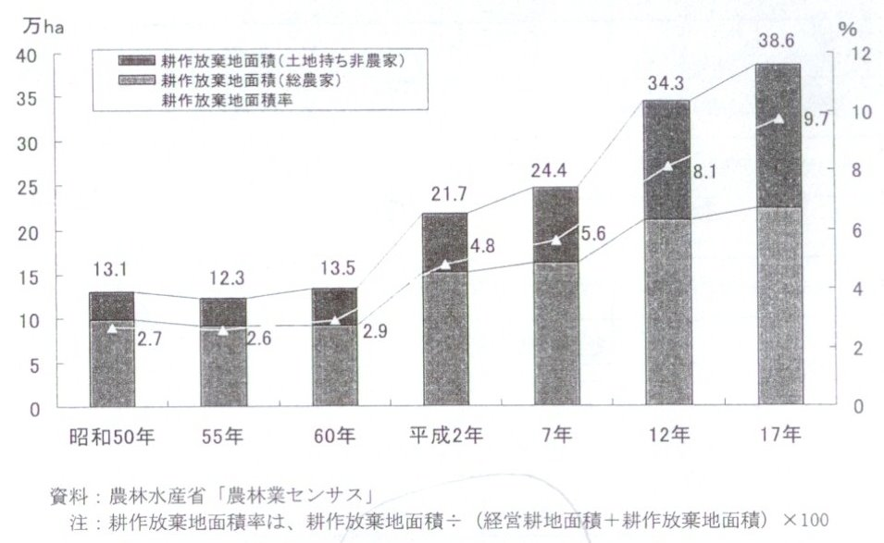
- 景觀惡化及地域活力降低等

圖 2-9 耕作放棄地面積的變化沿革
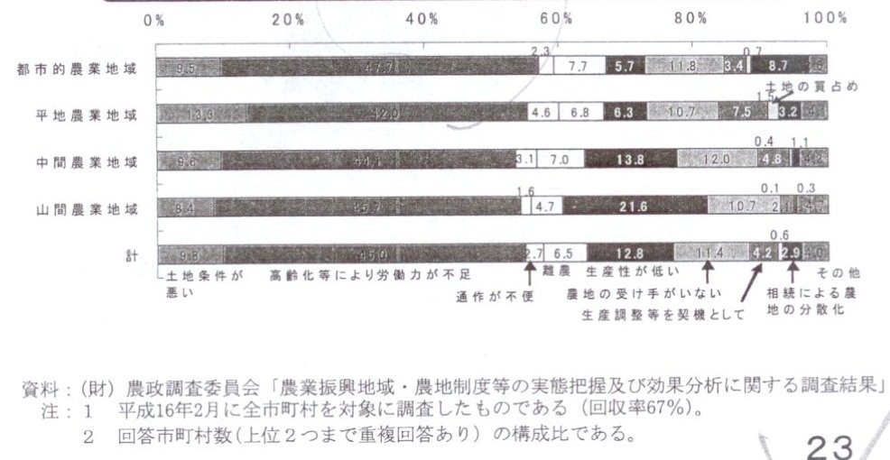

圖 2-10 耕作放棄地的發生原因(平成16年)
四、耕作放棄地之對策
圖 2-11為日本處理耕作放棄地所採取的對等流程，主要的措施有：
- 於農用地區域內之耕作放棄地，於了解現況後，制定具體的解決方案，並進一步實施。
- 於農用地區域外之耕作放棄地，則利用重新檢視農用地區域的編入要件等方法，將該農地編入農用地區域。

了解現況
讓非農地恢復成農地，則必須分別檢討非農業的利用
制定具體的解消方案
實施對於解消方案的具體對策
耕作放棄地的解消
除此之外還須一邊對農業利用盡最大的努力、並誘導對於非農業的利用
市民農園等的農業利用
山林、原野等之非農業的利用
農用地區域內
農用地區域外
對於解消耕作放棄地之對策流程
編入
＊在面臨事業選擇時，必須考慮市町村的政策情況
＊要從農用地區域排除時，須指導縣、市町村對於解消耕作放棄地的對策
＊耕作放棄地解消相關的法律規制須連結前述對策，且有明確化發動基準才容易實行
＊利用重新檢視農用地區域的編入要件等方法，來促進農地編入農用地區域
＊關於從長期遊休化恢復現況十分困難的耕作放棄地，將其歸入於非農地

制度面 的對應
指 導
圖 2-11 解消耕作放棄地之對策流程
第三章 日本農用地域內實施有計畫之農地
利用措施
第一節 農地利用措施
  - 土地改良區
依現行土地改良法，土地未耕種，而要耕種時，可向政府申請為土地改良區：
- 目的
- 增加農業生產力
- 增大農業總生產
- 擴大農業生產之選擇
- 改善農業結構
- 配合事項之參考
- 與環境調和考慮
- 國土資源總和地開發與保全
- 適合國民經濟發展
- 措施
農業生產基盤整備及開發，並以農用地改良、開發、保全及集團化圓滑的實施各項必要事項為手段
- 具體內容
- 土地改良事業
- 土地改良事業
（1）農業用排水設施，農業用道路等設施、設置及管理
（2）區劃整理
（3）農用地之形成
（4）其他
以上土地改良事業之主體為國家、都到府縣、即包括土地改良區、市艇區、農協等團體，其手續包括
（1）事業實施手續
開始手續
計畫變更、廢止
費用手續
（2）換地手續
農用地之集團化
非農用地區域之設定
（3）設施管理
（4）農用地有關權利關係之調整
- 土地改良區之營運、設立與管理
- 交換分合
- 土地改良事業團體之聯合會
- 中央政府之補助及監督等。
- 土地改良區制度
- 設立手續
以集落的方式進行，15人以上有資格者(一般以30幾人較多，但15人左右較易達成共識)，區內有三分之二以上的人同意，則可向都道府知事申請。
- 地區
土地改良事業施行於一定地域。
- 組合員
地區內的所有農業者。
- 事業
（1）土地改良事業，包括排水設施之新設、變更、管理及區劃整理等。
（2）土地改良事業之附帶事業。
- 管理及營運
（1）條款與規約。
（2）成員—理事5人以上，監事2人以上。

區內的農業經營者均需出席各項會議，且以整個區域為主，且沒有最小面積之限制，農民不需有配合款，但需負擔設備使用費。
二、農業集落排水處理
日本農業振興地域計畫亦導入農業集落排水事業，其經費由中央補助百分之五十，另百分之五十由鄉鎮公所及農家平均分擔。其目的為：
- 保全農業用排水水質。
- 維持農業用排水設施機能。
- 改善農村生活環境。
- 促進農村地區資源循環。
與集落脫離的農舍，則利用淨化槽，排入排水溝，其排放水不再被利用，而且排水與灌溉溝渠是分開的。圖 3-1、圖 3-2及圖 3-3分別為日本農業集落排水概念圖，汙水處理方式，及排水處理後再利用之概念。
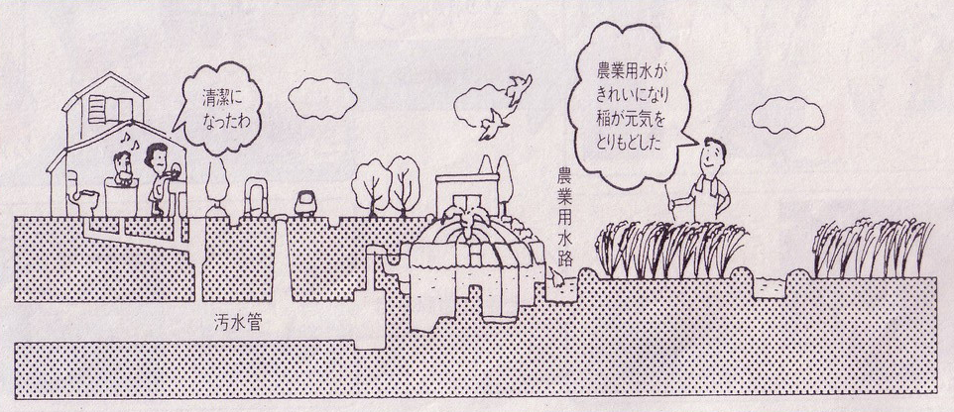

圖 3-1 農業集落排水事業示意圖
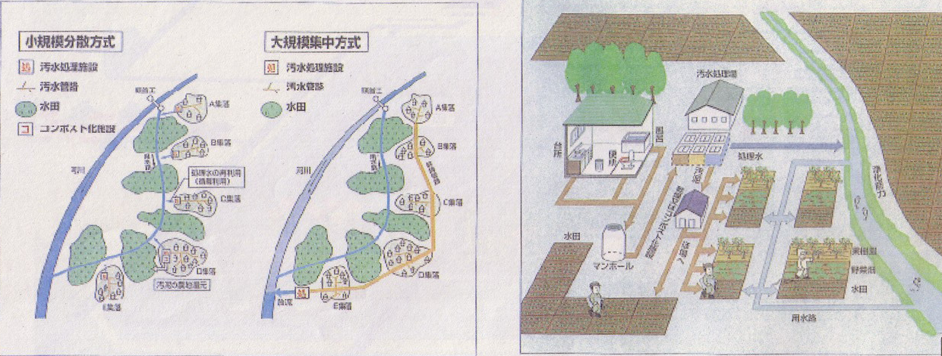

圖 3-2 農業集落汙水處理方式
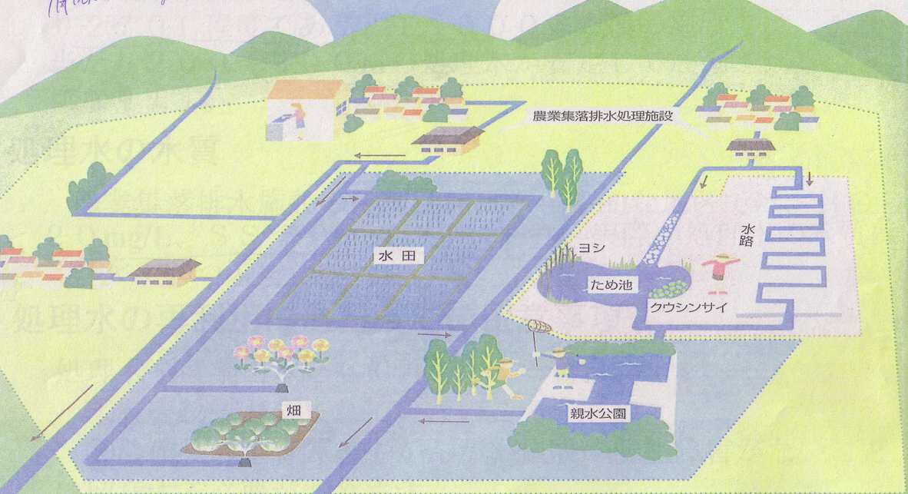

圖 3-3 農村地域排水處理之再利用概念圖
三、農業人才育成
圖 3-4為日本新規就農者之情形，其中藍色為農企業的雇用者，其人數是在增加；而其他兩者，即新進加入者及自營就農者，兩者都在減少，其人數減少的主要原因為技術上及資金上的問題，顧於制度設計上予以因應。而大型農企業公司漸多下，年輕人願意以領薪資方式工作，可不必擔心資金與農產品行銷等問題。故日本政府亦逐漸的注意此一發展。由統計發現，農企業公司的雇用就農者有年輕化，且來自於非農家之情形，無形中增加了新的就農者，由於雇用就農者一直在增加，農林水產省在各鄉鎮設了窗口，包括
- 協議場所
- 就業體驗
- 職業訓練
對農企業公司的補助方式，每人每月9萬7千元，最長補助期間為12個月。受雇者到農企業研修有薪資可領，而農企業公司如專注於農業經營下，亦可增加收益，但由於發時間提供雇用就農者研修，故予以補助。
另有關獨立、自營就農者，其餘技術與行銷方面，需要學習者，可到農業高校、道府縣農業大學(已高中畢業者)，及就農準備校(以上班族為主)學習。個人之學費及購買設備繼農者均可無息貸款，償還期間為12年以內，可展延5年。此外亦有輔導中心，可提供諮詢服務，並成立農業青年俱樂部。

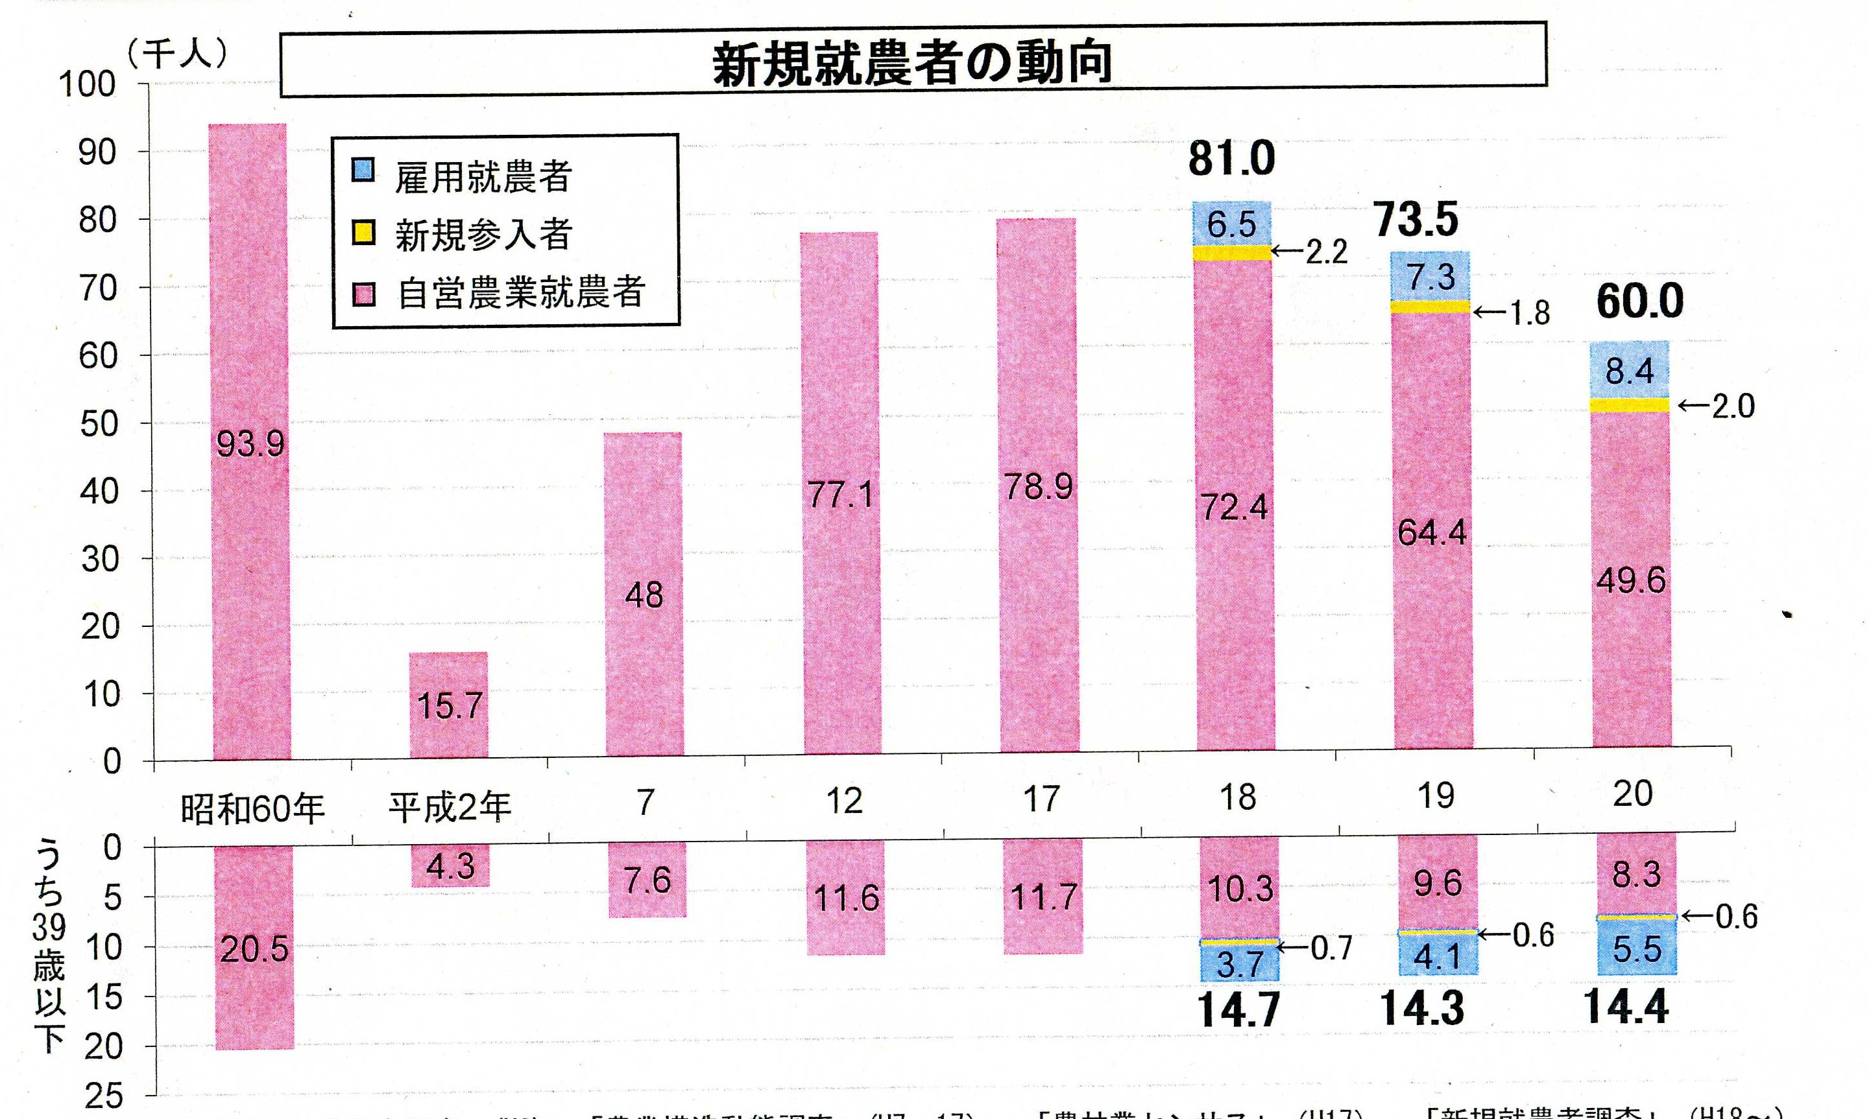

圖 3-4 新規就農者之演變情形
四、經營發展之支援措施
- 經營安定
- 水田有效利用，並導入經營安定化
- 適地適作
- 地產地銷
- 青菜經營穩定化(生產時即想到銷)
- 擴大規模
- 擴大農地規模圓滑進行
- 整合集中化
- 耕作放棄地活化利用
- 新品種之開發
- 農業生產、加工、販賣整體價值鏈
- 確保新的農業人才
- 多方面雇用新的就農者
- 經營的繼承
- 經營方式能持續到下一代
- 儘量支援就農者之後代
- 經營的資金之紓困
- 機械設備之導入
- 導入機械及設備以降低成本
- 基盤整備
- 農地等基盤整備
- 基盤整備經費負擔之減輕
- 擴大基盤整備(包括設施)
- 果樹園、栽培品項能好好的整備或調整
- 資金擔保
- 低利融資
- 盡量取得借貸資金
- 資金借貸擔保與保證人的條件之不安
- 取得農地與機械時，自己的資金自亦能確保運轉。
其中第7項耕作放棄地的活化利用者可進行貸借，並有下列之支援：
- 再生利用活動
（1）再生作業，包括翻土3萬圓-5萬圓/10a，並依荒廢程度判斷
（2）土壤改良，2.5萬圓/10a，最多2年
（3）作物播種，2.5萬圓/10a，最多1年
- 設備
排水設施、農道、農機等經費補助1/2。
第二節 千葉縣的推動措施
為千葉縣農地面積之推估，由於千葉縣係屬都市型的縣，故農地常會被變更為鐵路、道路；公共設施、大型超市及住宅等用地。最近因黎曼金融事件，農地變更情形已稍有緩和。

表 3-1 千葉縣農地面積
單位：ha
年度 | 行政區域內農地面積 | 市街化區域內農地面積 | 農業振興地域面積 | 農用地區域面積
1999 | 156,247 | 3,699 | 399,488 | 106,293
2000 | 155,466 | 3,939 | 399,228 | 105,481
2001 | 154,668 | 3,792 | 397,637 | 105,466
2002 | 154,102 | 3,582 | 397,282 | 105,396
2003 | 153,620 | 3,564 | 397,160 | 105,311
2004 | 152,990 | 3,449 | 397,123 | 105,200
2005 | 149,057 | 3,174 | 397,106 | 105,152
2006 | 148,808 | 2,995 | 397,438 | 105,116
2007 | 147,489 | 2,938 | 397,736 | 104,983
2008 | 146,941 | 2,813 | 401,214 | 104,045
注：1.行政區域內農地面積及市街化區域內農地面積，總務部市町村課「固定資產概要調書」(各年度1月1日現在)
2.農業振興地域面積及農用地區域面積，農地課「市町村農業振興地域整備計畫管理狀況報告書」(2005年3月31日現在，18年度以後)

一、優良農地的確保與擴大
依據農業振興區域整頓相關法律，為發展健全的農業與合理利用國土資源，市鎮村應擬訂農業振興區域整頓計劃。此計劃概要包含10年間的農業用地等應利用之土地區域的設定以農業用地計劃為始、農業用地的保全、農業生產基盤整頓、促進農業經濟的規模擴大、農用地的效率化等綜合性利用、農業近代化設施整頓、農業從業者的培育與確保之相關設施、促進農業從業者的安定就業、生活環境設施整頓等相關內容，保有市鎮村農業振興基本計劃的性格。
為振興農業，應優先實施農業生產基盤整頓、農業近代化事業等農業相關公共投資、融資事業等於農業預定用地利用計劃之土地。
目前（2009年3月31日），除了松戶市、流山市、鎌之谷市、浦安市外之52個市鎮村皆為指定農業振興經濟區域，各市鎮村正制定農業振興區域整頓計劃。
由上述計劃制定結果，農業振興區域面積為401,214公頃，其中農業用地區域面積為104,045公頃。
今後，區域農業的發展，除確保、擴大優良農地等為基本條件外，在進行都市土地利用等綜合性調整的同時，著手檢視市鎮村農業振興區域整頓計劃，以求確保、擴大農業振興區域及農業用地區域。
- 農業振興區域整頓計劃的管理
依據農業振興區域整頓計劃明確制定的農業政策方向，在推行政策中制定的農業區域保全及計劃性施行各種農業政策的同時，應確保該政策能為因應其制定後情勢變化的合適計劃，以達成農業振興區域制度之宗旨。
因此，市鎮村的農業振興區域之變更規定應分為隨時變更及全體檢視，適切的管理自己制定的農業振興整頓計劃。
- 隨時變更
在確保農業用地區域內的土地為農業上使用的同時，為計劃性實施各種農業政策，進行農業用地區域內土地利用的實態，及其相關務農者之意願等調查，與農業振興區域之補助、融資等農業政策之實施狀況，以掌握農業振興整頓計劃之達成狀況。然後以有把握的達成狀況為基礎，依據實際狀態計劃，確保必要時可進行農業振興整頓計劃之變更、管理。2008年中即有44個市鎮村實施隨時變更方式。
- 全體檢視
市鎮村整頓計劃制定後約5年，或其後有顯著性的經濟情況變動等其他情勢演變，而需重新檢討綜合性整頓計劃時，可於必要且適當的農業振興區域實施。
關於全體檢視區域，除了可將隨時變更區域內所行事項之內容變更、管理外，為了確保該計劃為農業振興整頓計劃制定後，可對應經濟情況變動及其他情勢演變之實際效用，應依據基礎調查實施計劃再行檢討，其結果顯示有必要的話，則變更農業振興整頓計劃。2008年中有3個市實施全體檢視。
- 區域農業振興相關之地方公共團體之計劃（振興計劃）
本計劃作為補全市鎮村制定農業振興區域整頓之計劃，應滿足以下所示要件，且以此計畫相關區域內的農業振興觀點，非特定務農者之利益來制定。
因此，提供予此計畫之種類、位置及規模等制定設施用之土地，其公共性極高。此外做為農業土地利用、非農業土地利用及綜合性調整上使用，農業用地等之處理應不屬於適當土地。
被定位為此振興計畫之設施，僅限於振興市鎮村農業振興區域之農業特性相符之必要農業，且其振興計劃須滿足以下所有要件。
- 振興計劃制定之要件（規則第4條之4第1項第27號）
- 聽取農業委員會之意見
- 公告．檢視振興計劃案（30日），給予居民提出意見書之機會。
- 制定定期檢視是否達成農業振興目標之宗旨
- 不超過適當規模
- 提供農業用地等以外之用途為必要且適當，因此難以農業用地區域外的區域內土地來取代
- 對效率且安定的農業經營者而言，容易達到農用地利用累積
- 農用地之集團化、農作業之效率化及其他週邊土地之農業上的效率化且綜合性利用阻礙無虞
- 農業用地區域內之土地改良設施之機能阻礙無虞
- 實施區劃整理、農業用地的建造、開拓或造陸事業地區之土地，其事業工程結束該年度起算8年
- 振興計劃制定之日起5年內開始計劃設施整頓事業
- 整頓所制定之設施計劃之設備時，若為必須經行政廳認可等處分之處，須經處分或計劃處分
- 若實施中區域包含土地改良事業時，應以不阻礙事業之實施為前提，取得實施事業主體及重新調整之同意
※為求適當且正確的運用，2007年追加2，2009年追加30、6、9要件。
- 農業振興區域整頓計畫之變更
- 市鎮村農業振興區域整頓計畫變更上之留意點
市鎮村農業振興區域整頓計畫因考慮到自然、經濟、社會等諸多條件，且為區域務農者、農業共同工會、土地改良區等各關係團體相互調整、統合，以長期振興農業的觀點制定而成，因此其變更雖不至於一定期待十分謹慎，但計劃制定後，若因情勢變化等原因不得不變更時，應不違反市鎮村農業振興區域整頓計畫制定之宗旨。在變更計劃時，特別是將農業用地區域內的土地，使用於農業用地外用途之農用地利用計劃變更時，或公用公共設施用地之利用計劃變更時，務必要滿足下列要件。
（1）提供農業用地等以外之用途為必要且適當，因此難以農業用地區域外的區域內土地來取代
（2）農用地之集團化、農作業之效率化及其他週邊土地之農業上的效率化且綜合性利用阻礙無虞
（3）對效率且安定的農業經營者而言，農用地利用累積所及之阻礙無虞
（4）農業用地等保全上之必要設施之機能阻礙無虞
（5）農業用排水設施之更新或變更等土地改良事業，應於農業用地完工後隔年起起算8年
※ 市鎮村農業振興區域整頓計劃變更事務流程圖(表2-1-(4)、表2-1-(5))
- 關於縣土地利用對策聯絡會
基於「優良農地確保對策推進大綱」之規定，縣農林水產部下設置「土地利用對策聯絡會」，行使市鎮村農業振興區域整頓計劃等相關事務，及大規模開發之事前協議等相關工作。
- 農地法等部份修正之法律依據及農振法之主要修正內容
- 農業用地面積之目標達成相關組成之整頓
縣的農業振興區域基本方針中所制定之農業用地面積目標達成狀況應向農林水產大臣報告，大臣需將此統整並公佈，目標達成狀況明顯不足時，應要求採取必要措施。
- 農業用地區域除外性之嚴格化
農業用地區域內之農業用地推進者對利用累積所及之阻礙有所顧慮時，不可由同區域除外。
- 農業用地區域之編入促進（農振法施行令）
農業振興區域的指定及農業用地區域設定之際，依據下修面積基準，以促進農業用地區域編入農地。（20公頃→10公頃）
- 其他
（1）27號計劃之除外性嚴格化（擴大經營者對利用累積所及之阻礙無虞並定期檢驗）
（2）針對國家、地方公共團體實行之開發行為，導入法訂協議制度。
※ 施行期間： 2009年12月15日
（但上述3之面積基準為2010年6月1日施行）

二、違反轉用處理

現地確認
(違反的確認)
有關機關
現地調查(立地調查)、違反內容、規模等
權利關係等調查、所有者、使用者
事情聽取
違反事實的認定
改正指導
改正計畫書提出
勸告
處分
聽聞(給予辨明的機會)
改正狀況的監視、指導
完成改正
告發
代執行
行政處分
調查
調整告
其他法令指導
違反的認定
居民、有關機關通報、農業委員會、農地造成許可後的、農業委員會、地區農業委員的監事等
指示(的措施)
改正方針的檢討、停止施工、
圖 3-5 違反轉用處理流程圖
三、農地轉用之流程
圖 3-6為千葉縣農地轉用事務之流程。

申請者

申 請 者

(18日左右)

市町村農業委員會受理
進達意見
農業委員會付議
申請書審查、現地調查、呼出調查
農林振興中心受理
第4條
2ha以下
第5條
2ha以下
申請書審查
現地調查
呼出調查
其他法令調整
第4條
超過2ha
第5條
超過2ha
申請書審查
許可相當
保留
不許可
縣農地課受理
申請書審查
現地調查
呼出調查
其他法令調整
許可相當
保留
不許可
諮問一覽表做成
諮問
（農地課長）
（常任會議員會議）（十四日）
（現地調查）（十二日前後）
縣農業會議
答申
農林振興審查會
縣農地課
第4條
2ha以下
第5條
2ha以下
第4條
超過2ha
第5條
超過2ha
其他法令調整
作成許可書
農林振興
其他法令調整

作成許可書
農林振興
市町村農業委員會
許可申請書提出
(許可書送付)
(15日左右)
(17日左右)
許可書送付
許可書交付
答申書送付
每月14日左右
翌月4日左右
(送付)
每月28日
(送付)
每月28日
送付 翌月９日
圖 3-6 千葉縣農地轉用事務流程圖
四、轉用許可協議
圖 3-7為千葉縣農地轉用許可協議圖。
市街化區域內 |  | 申請者  農業委員會  劃出書提出  受理通知  劃出  農業委員會
市街化調整區域 | 農地超過4 | 申請者  知事  農林水產大臣  申請書提出  許可通知  意見交付  許可通知(經由)  許可  農林水產大臣  (注)
市街化調整區域 | 農地4以下 | 申請者  知事  農業委員會  農林水產大臣  縣農業會議  縣知事許可  申請書提出  許可通知  意見交付  許可通知(經由)  協議  回答  許可意見  意見提出  (注)1.  2.
圖 3-7 千葉縣農地轉用許可協議圖

五、大規模開發協議
Error: Reference source not found與圖 3-8進一步區分為超過4公頃及2公頃以上4公頃以下之協議的詳細流程。

- 農地面積超過4公頃轉用

開發許可

同時期

連絡會
土地利用對策

農用地區域除外
市町村
農林振興
農政局
回答
農地課
期間屆滿
異議申請

都市計畫課
事前協議提出
市町村
都市計畫課
連絡調整會議
大規模開發

事前協議終了
事前協議同意
開發許可申請
市町村
地域整備事務所
都市計畫課
關係課確認
連絡會
土地利用對策
變更案公告
公告期間屆滿
協議提出
同意
農轉事前申請
內示
農轉許可申請
農政局
農地課
農地課
農政局
許可
農地課
報告事項確認
事業者報告
指摘事項事業者通知
同時期
同時期
審查
30日
15日
事前協議進行的場合
意見書送付
意見書送付
圖 3-8 千葉縣農地大規模開發協議流程(4公頃以上)

- 農地面積2公頃以上，4公頃以下轉用

農林振興

農用地區域除外
市町村
農林振興
農政局
回答
農地課
期間屆滿
異議申請

都市計畫課
事前協議提出
市町村
都市計畫課
連絡調整會議
大規模開發

事前協議終了
事前協議同意
開發許可申請
市町村
地域整備事務所
都市計畫課
關係課確認
連絡會
土地利用對策
變更案公告
公告期間屆滿
協議提出
同意
農轉許可申請
農業委員會
許可
農地課
報告事項確認
事業者報告
指摘事項事業者通知
同時期
審查
30日
15日
事前協議進行的場合
意見書
送付
農政局長
農地課
縣農業會議
諮問
協議
開發許可
同時期
圖 3-8千葉縣農地大規模開發協議流程(2公頃以上4公頃以下之轉用)
第三節 靜岡縣推動措施
一、區劃整備
靜岡縣旱田地帶總合整備事業是由中部農林事務所農地整備課負責，將一些極頃斜樹園地區劃整理後，成為平坦農地。轄區內有6,600公頃，整備後成為果樹園地，80%為茶與橘子產地，其整備原因是由於農業人力高齡化後，頃斜地較少人種植，導致耕作放棄地增加，景觀越來越不好，靜岡縣政府與農協會商，以有更好的生產環境，故將頃斜地整備為平地供種植。
而整備需要有計畫性的整備作業，故需向政府申請計畫，此種整備事業從1980年開始，至今已有30年，已進行75%的面積，再過五年整備計畫可以完成。整備後都有灌排設施、農水路，故有好的水質亦可種植草莓等溫室作物。由於道路、灌排水設施完備，農家已願意擴大經營面積，在整備過程中，可將部分農地賣給交通部當道路而有收益，挖出的土亦可賣出，故可降低整備的成本。
區劃整備後的樹園地，是平坦集團化及農作業機械化，故有促進生產效力的功能，而增加新進的農業經營者。
以靜岡縣為例，其中部農林事務所的縣營田地代總合整備事業共有十二處，如下Error: Reference source not found，而起則為十三處整備事業之情形(略)。
Error: Reference source not found為區劃整備後，借地權之設定情形，用以擴大農地之規模。而當時區劃整備作業之規劃仍與交通建設一起考量，即高速公路與道路的興建一起規劃與實施，整備後發展坡地農業整備的費用，由中央政府負擔50%，縣政府負擔30%，市町村負擔12%，農民則負擔8%，而農民可將部分土地賣給高速公路單位，以減輕負擔。區劃整備時必先慎重選擇整備地區，同時整備過程必須注重生態及水池沉澱等措施，以避免土石流或泥災。
以原地區為例，2006年-2007年調查當地農家與住民的結果得知，基盤整備前後在營農條件、作物生產品質及勞力等皆有所改善，其基盤整備前後如表 3-2所示。另外針對基盤整備實施後的變化，對農家的變化有二：
- 實施基盤整備→附有道路的農地→每天去農園、去農園很快樂→生產量提高、品質提升→發現生存與做事的意義→可持續且穩定供給食物。
- 實施基盤整備→變成平坦的農地→一個人可作的作業增加、作業變的安全又輕鬆→希望增加耕作面積→發現生存與做事的意義→可持續且穩定供給食物。
針對基盤整備後對整體地域環境的評價，除有3%的人因為道路整備帶來便利後，產生外面的人亂丟垃圾及偷取農作物的情形增加認為環境變差外，有70%認為基盤整備後對地域環境而言是良好的。

表 3-2 原地區基盤整備前後對照圖
 | 基盤整備前 | 基盤整備後 | 改善原因
營農條件改善 | •急傾斜地、狹小農地分散  •重勞力  •農作業效率差  •發生病蟲害  •品質均一不易達成  •收穫量變動大  •日照時間不均等 | •平坦大區劃且集約的農  地  •較可能擴大經營規模  •較可能做機械利用  •農作業較安全  •可因應高齡化  •謹慎的管理作業  •生活時間較為自由  •抵達農地的時間縮短  •樹形統一減輕病蟲害發  生機率  •較可能達到高品質作物  •收穫量較穩定  •可以得到充足的日照  •可與鄰地交換情報機會  增加  •可避免土壤崩壞、洪水的  情形
作物生產品質提升 | 3t /10a | 5t /10a | 管理作業效率化
作物生產品質提升 | 品質較差 | 形狀、糖度均一  年收穫量穩定 | 灌溉設施、日照時間增加、多樣化、病蟲害減少
勞力使用減少 | 收穫量：330kg/1人 日  防除：0.5日~3.0日/10a | 收穫量：600kg/1人 日  防除：10分~30分/10a(ss使用) | 道路整備、坡度緩、作業機械化
二、人才培育
為靜岡縣的農家數，而則為靜岡縣農業就業人口，其農業就業人口不斷的在減少，且高齡化。在農業就業人口的減少中，農家後繼者亦不斷的在減少，於2009年非農家出身的就農者占了77.1%，其主要原因為法人就職的就農者增加，換言之農業已被作職業進行選項之一。以靜岡縣為例，於黎曼金融風暴之後，政府導入農企業法人，以為因應。
靜岡縣為使農業後繼者能永續下去，採取了「農業商業化」的方法，以往是以「農家」為對象，現在已轉為以「農業企業化」之措施，包括：
- 成立永續性的經營組織
- 確保雇用勞力
- 1年能有5000萬圓以上業績
- 提高行銷、服務及產品品質
針對支持農業後繼者之三大對策為：
- 人的方面
經過經營會談過程後，可有法人化的支持，並可參加經營講座或到學校上課，同時能與商業界有所連結。
- 地的方面
透過農地調整與集中方式，達到更有效率的耕作。
- 技術方面
對新技術開發、資金的貸款，並舉行生產的協調等。
第四章 心得與建議

台灣農地面積約252萬公頃，其中區位平坦、自然條件較佳，適宜從事農業生產的耕地面積約82萬公頃，而全國約75萬農家戶數，平均每一農戶經營面積僅約1.1公頃，不僅規模狹小，且產銷成本偏高，尤其受到農產品價格波動影響，「菜土菜金」的現象普遍，以致農業所得逐年遞減，占農家所得不及20%。另一方面，依據2005年農業普查資料顯示，農場主平均年齡61歲，又65歲以上者占43.6％，45歲以下者僅占9.7％；以此速度推估，至2015年農場主平均年齡將增加為67歲，65歲以上者幾占60%，45歲以下者則不到3%。顯示農村普遍呈現高齡化、混居化及過疏化之蕭條景象，加上勞動力不足，年輕人口外移，後繼經營者難尋等現象，均弱化產業的競爭力。
此外，受到世界人口成長及全球氣候變遷之影響，糧食不足及如何確保糧食供應安全亦成為相關國際級會議主要討論之議題，如2010年1月在德國柏林舉行之國際農業部長高峰會議，全球共50國農業部長與會，針對農業政策如何面對氣候變遷等議題發表共同聲明，其中提及：「全球土地及水等天然資源有限，受到城市化及擴充公共建設的影響，未來農地面積將大幅縮小，另全球暖化雖然可為寒冷地帶創造新的可耕作農地，但卻無法彌補乾旱地區因土地快速沙漠化所流失的優良農地，亦令人憂心。」顯見伴隨氣候變遷而來的全球化永續發展問題，和土地資源保存有關，而農地與糧食生產息息相關，自然扮演維繫人類生存的關鍵角色。
為提升整體產業競爭力，農業部門除不斷透過技術創新與品質改造，企圖將傳統農業發展為高價值產業，更積極從農地資源有效利用觀點，期望突破小農經營結構的困境，發揮大規模、整合經營之效益，故於2007年始，推動所謂農業經營專區計畫，強調從區域性及規模化之土地利用觀點，經由選定主要農業生產區域，建置完整集中之農業經營專區，藉以形塑優質農業生產環境，並進一步擬將農業相關資源如小地主大佃農政策、中衛計畫等整合至專區內統整運用，使資源利用達到最大的效益。
此次至日本考察，實際參訪交流時間雖僅短短5日，行程緊湊卻獲益良多，所謂「他山之石可以攻錯」，深入瞭解日本農用地區域的劃設及規範後發現，台灣的農業經營專區理念和日本農用地區域整合利用作法，確有許多雷同之處，包括均強調農地保護的重要性，皆以區域概念，建構優質農業經營環境，同時，亦以促進區域內農地活化利用為目標，強化促進農地利用之措施。然而，日本的農用地區域因搭配嚴格的管制規定，所以在確保優良農地的效果更為彰顯，不僅因為日本民眾本身具有強烈的守法特質，更在於農用地區域內、外在環境的配套管理機制，使得農地被任意轉用的情形不至於太嚴重，而廢棄耕地亦在政府積極推動相關獎勵措施下獲得改善。
另一方面，日本對於糧食安全的危機感遠甚於其他國家，因此，當其設定以10年為計畫目標，預計2020年的糧食自給率應達到50%時，在國家總體施政基本方針內，即提出攸關農地政策部分者，包括：1.確保農地將來要利用時可被利用；2.農地可應多重需要、生產擴大且具附加價值；3.培養各種農業經營者；4.確保優良農地的有效利用；5.施政方向為推動農村再生與活化；6.實現安全農業。其中在確保優良農地的有效利用方式，更提出轉用規定的嚴格化、各種農業經營者的農地擴大、耕作放棄地對策的推進及農地資訊的活化利用等具體措施，而經由交流所蒐集之資料及與日本官員對談，更深入瞭解這些措施實際操作情形。簡言之，當其被運用在所劃設的農用地區域內時，對於擬促進農地利用之目的，更能發揮效果，而其願意只為保留幾百公頃左右的農地，花費不少經費及數年整地時間，則令人印象深刻，當然，也給予我們不少啟發，尤其以臺灣而言，近幾年感受糧食危機的威脅，優良農地的保育觀念逐漸在國人意識中發酵，農業部門亦思研擬農地總量管制，避免優良農地流失，另一方面，則從農業結構調整著手，例如推動「小地主大佃農」政策，改善農業勞動力，促進大規模企業化經營。農業經營專區計畫確實可達到上開目的，惟未來如擬繼續擴大推動農業經營專區計畫，相較日本已推行的措施，尚有許多課題不得不預先思考：
一、目前農業經營專區之土地利用公約，僅是雙方約定權利義務關係，但並不具實質約束之法律效果，故最常被反應的農舍興建問題，仍未解決，只能以勸導方式，輔以專區提供之誘因，引導土地所有權人儘量不要興建農舍，避免破壞農地完整性。
二、農地利用不單只是生產功能，亦包含生態及生活等多功能利用，故從生態保育觀點，應突顯農業的價值及保存農地的重要性，對於農地願意維持作生產或生態玏能者，如何給予獎勵，使其有較高意願，在農業經營專區內之農地更應優先列為受獎勵對象，使得突顯區內區外的差異化，讓專區得以永續發展。
三、現代科技進步快速，許多運用於土地資源配置的方式如遙感探測、GIS、GDP等均可協助作為農地利用決策支援工具，日本強調農地資訊的活化利用，尤其對於各種農情資料的調查及資訊建置工作做得非常徹底，同樣在臺灣亦應思考如何善用資訊工具，將優良農地不僅透過空間規劃予以劃設，更能廣泛蒐集相關農地資訊，提供決策參考，才能有效率且大規模推動農業經營專區計畫。
四、目前臺灣在推動農業經營專區時，同樣面臨區內農地休、廢耕比例過高，然而卻無法有效解決困境，最主要在於無法強制休、廢耕地地主放出土地讓區內有意願農民承做，因此，如何實施更有效的手段如課稅等，值得加以探討。
五、國家的農業政策影響整體的農地利用，如何從產業政策引導合理的農地使用，必要的管制措施包括地權、地用等限制性規範與政策的結合度，需審慎考量及合理研議，使農地的維護性管制規定，確能發揮保護農產業政策順利推動之功能及效果。
未來我們希望不僅要擴大農業經營專區規模，更要以農業經營專區作為平台，結合現有相關農業施政資源如中衛計畫、小地主大佃農政策等發揮更大的加乘效果，透過此次日本農用地域利用之考察發現，日本在農用地域的促進事業更是整全式作法，亦即為達到農地活化利用目的，可以協助相關的土地改良工作，並投入最完善的整備設施；為引進青年農民在人才培育上不遺餘力，從正式學制或一般性教育訓練，提供多樣性的選擇；為能使農地不隨意被轉用，更制定嚴格轉用規定，防止農業經營環境受到影響或破壞，而在農業經營資金的協助、產銷輔導等措施，亦同樣給予最優惠的支持，綜整日本對於農業經營發展的相關支援措施，可歸納如下，建議臺灣在建構整合性計畫時亦應有多元面向之思維：
一、經營安定：導入經營安定化(生產時即想到銷)；適地適作；地產地銷。
二、擴大規模：擴大農地規模圓滑進行；整合集中化；耕作放棄地活化利用。
三、新品種之開發：建立農業生產、加工、販賣整體價值鏈；確保新的農業人才；多方面雇用新的就農者。
四、經營的繼承：經營方式能持續到下一代；儘量支援就農者之後代。
五、經營的資金之紓困。
六、機械設備之導入：導入機械及設備以降低成本。
七、基盤整備：農地等基盤整備；基盤整備經費負擔之減輕；擴大基盤整備(包括設施)；果樹園、栽培品項能好好的整備或調整
八、資金擔保：低利融資；盡量取得借貸資金；資金借貸擔保與保證人的條件之不安；取得農地與機械時，自己的資金自亦能確保運轉。

參考文獻
與千葉縣農林水産部農政課官員交流
中文文獻：
1.林森田（2007），農業經營專區管理機制之推動與問題研析──以農業經營專區示範推動區為例，行政院農委會研究計畫成果報告。
2.陳武雄（2009），「小地主大佃農政策」擴大宣導說明會主委致詞，農政與農情，第205期。
3.周妙芳與林永嚴（2010），研習「日本新糧食安全政策及措施計畫」出國報告，行政院農業委員會。
4.魏碧珠（2008），小農經濟新主張──建立農業中衛體系與農民市場，農政與農情。第197期。
5.徐世榮(2008)，農地利用管理法草案內容之研究，行政院農委會農管計畫。
日文文獻：
1.農林水産省経営局構造改善課 、改正農地法について、平成22年8月。
2.農林水産省、農村地域における汚水処理：農業集落排水事業の概要。
3.静岡県交通基盤部農地局農地利用課、農地転用許可の概要：魅力あふれる「ふじのくに」静岡県、2010年8月。
4.支援策活用ガイド～経営の発展に役立つ支援策を準備しています！～、平成22年6月。
5.千葉県農林水産部農地課、農地業務年報、平成20年度。
6.農村振興局農村政策部農村計画課、農業振興地域制度、平成22年8月。
7.中部農林事務所農地整備課、畑地帯総合整備事業 原地区、新丹谷地区。
8.経営局人材育成課、農業を担うべき人材の育成・確保に向けて、平成22年8月。
9.静岡県中部農林事務所、ぐんぐんのびるじずおか農の未来図。
10.農林水産省、土地利用計画と農業振興地域制度・農地転用許可制度の概要、平成19年3月。
11.農林水産省農村振興局農村政策部、農業振興地域制度に関するガイドライン（平成12年4月1日付け12構改C第261号）、平成22年6月。
12.農用地等の確保等に関する基本指針、平成22年6月。
13.土地改良区定款例。
14.農林水産省、農地政策をめぐる事情、平成19年1月。
15.農林水産省、農地政策の見直しの基本的方向について、平成19年10月。
16.農地法等の一部を改正する法律の概要、平成21年12月15日施行。

